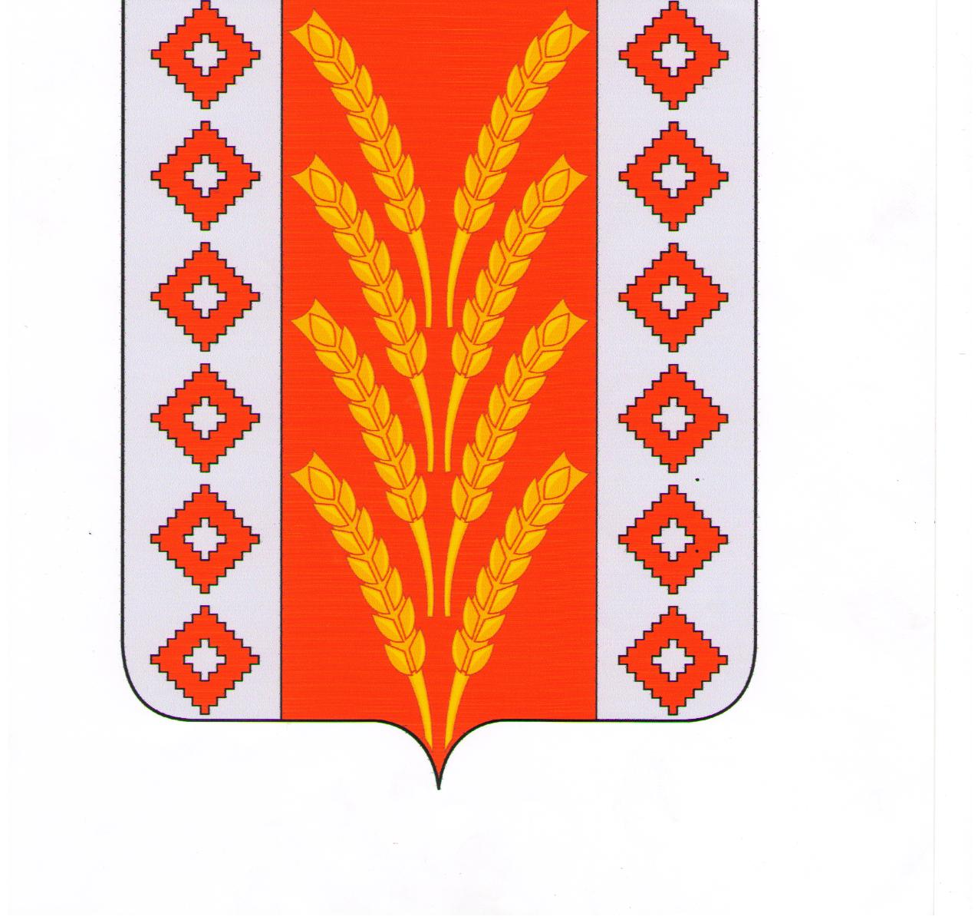
РОССИЙСКАЯ ФЕДЕРАЦИЯ
ОРЛОВСКАЯ ОБЛАСТЬ

АДМИНИСТРАЦИЯ ДОЛЖАНСКОГО РАЙОНА

П О С Т А Н О В Л Е Н И Е

28 декабря 2017г № 1121
пгт. Долгое

Об утверждении
Порядка учета детей

В соответствии с Федеральными законами Российской Федерации от 29.12.2012 г № 273-ФЗ «Об образовании в Российской Федерации», от 24.06.1999 г № 120-ФЗ «Об основах профилактики безнадзорности и правонарушений несовершеннолетних», Уставом Должанского района в целях приведения муниципальной правовой базы в соответствие с действующим законодательством,

администрация Должанского района ПОСТАНОВЛЯЕТ:
1. Утвердить Порядок учета детей, имеющих право на получение общего образования каждого уровня и проживающих на территории Должанского района, и форм получения образования, определенных родителями (законными представителями) детей (Приложение).
2. Считать утратившими силу постановление администрации Должанского района от 23 апреля 2014 года № 161 «Об утверждении Порядка учета детей».
3. Отделу организационно-правовой, кадровой работы и делопроизводства администрации Должанского района (М. М. Чеботкова) разместить настоящее постановление на официальном сайте Должанского района.

Глава администрации района Б. Н. Макашов

Приложение
к постановлению
администрации района
от 28 декабря 2018г № 1121

Порядок
учета детей, имеющих право на получение общего образования каждого уровня и проживающих на территории Должанского района, и форм получения образования, определенных родителями (законными представителями) детей

1. Общие положения

1.1. Порядок учета детей, имеющих право на получение общего образования каждого уровня и проживающих на территории Должанского района, и форм получения образования, определенных родителями (законными представителями) детей, разработан в соответствии с Конституцией Российской Федерации, Законом Российской Федерации от 29.12.2012 г № 273-ФЗ «Об образовании в Российской Федерации», Федеральным законом от 24.06.1999 г № 120-ФЗ «Об основах профилактики безнадзорности и правонарушений несовершеннолетних», в целях осуществления ежегодного персонального учета детей, подлежащих обязательному обучению в образовательных организациях, реализующих основные образовательные программы (далее - учет детей), форм получения образования, а также определения порядка взаимодействия органов, учреждений и организаций, участвующих в проведении учета детей.
1.2. Обязательному ежегодному персональному учету подлежат все граждане от 0 до 18 лет, проживающие (постоянно или временно) или пребывающие на территорию Должанского района независимо от наличия (отсутствия) регистрации по месту жительства (пребывания) в целях обеспечения их конституционного права на получение обязательного общего образования.
1.3. Источниками формирования единой информационной базы данных служат данные о детях в возрасте от 0 до 18 лет, сформированные общеобразовательными учреждениями и дошкольным образовательным учреждением Должанского района.
1.4. Информация по учету детей в соответствии с настоящим Порядком, подлежит сбору, передаче, хранению и использованию в порядке, обеспечивающем ее конфиденциальность, в соответствии с требованиями Федерального закона от 27.07.2006 № 149-ФЗ «Об информации, информационных технологиях и о защите информации», Федерального закона от 27.07.2006 №152-ФЗ «О персональных данных».

2. Порядок организации учета детей

2.1. Обязательный ежегодный учет детей, имеющих право на получение общего образования каждого уровня и проживающих на территории Должанского района, и форм получения образования, определенных родителями (законными представителями) детей осуществляет отдел образования, молодежной политики, физической культуры и спорта администрации Должанского района (далее - отдел образования) во взаимодействии с:
- дошкольным образовательным учреждением;
- с общеобразовательными учреждениями
- МО МВД России «Должанский»;
- БУЗ Орловской области «Должанская ЦРБ»»;
- комиссией по делам несовершеннолетних и защите их прав при администрации
Должанского района;
- территориальным сектором ЗАГС Должанского района Управления ЗАГС Орловской области;
- отделом сводных статистических работ статистики финансов, цен, торговли и услуг (пгт. Долгое);
- отделом опеки и попечительства администрации Должанского района
- администрациями сельских поселений и Должанского района.
2.2. Учет детей, имеющих право на получение общего образования каждого уровня и проживающих на территории Должанского района, и форм получения образования, определенных родителями (законными представителями) детей, осуществляется путем формирования Единой информационной базы данных несовершеннолетних в возрасте от 0 до 18 лет, постоянно (временно) проживающих (пребывающих) на территории Должанского района, которая формируется и находится (хранится) в отделе образования (далее - единая информационная база данных). Данные о детях, проживающих на закрепленных территориях за образовательными организациями, хранятся в образовательных организациях.
2.3. В обязанности образовательной организации при осуществлении учета детей от 0 до 18 лет на закрепленной за организацией территории входит:
- установление достоверности фамилии, имени, отчества, даты рождения, адреса регистрации по месту жительства и адреса фактического проживания несовершеннолетних, (для детей дошкольного возраста дополнительно - какое дошкольное учреждение посещает);
- составление списков детей, зарегистрированных и фактически проживающих на закрепленной территории;
- в случае выявления фактов неполучения несовершеннолетними обязательного общего образования, выясняет причины неполучения образования, принимает оперативные меры по обеспечению условий для получения образования детьми, подлежащими обязательному обучению в образовательных организациях, реализующих образовательные программы общего образования и подает письменно сведения в отдел образования.
2.4. В обязанности отдела образования входит организация работы по учету детей в районе, формирование, корректировка, хранение единой информационной базы данных о детях в возрасте от 0 до 18 лет.
2.4. Источниками формирования единой информационной базы данных служат следующие данные о детях, подлежащих обучению по образовательным программам дошкольного, начального общего, основного общего, среднего общего образования и постоянно (временно) проживающих (пребывающих) на территории Должанского района:
- от 0 до 6 лет 6 месяцев, проживающих на территории Должанского района, получающих дошкольное образование в дошкольном образовательном учреждении, а также не получающих дошкольное образование;
- состоящих на учете для зачисления в дошкольную образовательную организацию, на основании сведений, содержащихся в электронной системе "Виртуальная школа";
- являющихся воспитанниками дошкольной образовательной организации Должанского района;
- завершающих получение дошкольного образования в текущем учебном году и подлежащих приему (дети в возрасте от 6 лет 6 месяцев) или планирующих поступление в первый класс в наступающем учебном году (дети в возрасте до 6 лет 6 месяцев);
- от 6 лет 6 месяцев до 18 лет, подлежащих обязательному обучению по программам начального общего, основного общего и среднего общего образования, проживающих на территории Должанского района;
- от 6 лет 6 месяцев до 18 лет, проживающих на территории Должанского района, подлежащих обязательному обучению, но не получающих его в нарушение законодательства;
- до 18 лет, завершивших получение основного общего образования и среднего общего образования в общеобразовательных организациях Должанского района.
- о количественном прогнозе обучающихся на 5 лет
- проживающих на территории Должанского района и получающих общее образование в специализированных образовательных организациях, не подведомственных отделу образования.
2.5. Образовательные организации запрашивают необходимую информацию о детях в возрасте от 0 до 18 лет, проживающих (постоянно или временно) на территории Должанского района независимо от наличия (отсутствия) регистрации по месту жительства (пребывания) в учреждениях и организациях, указанных в п. 2.1. настоящего Порядка.
2.6. Образовательная организация систематизирует полученную информацию по закрепленным за образовательными организациями территориям, и оформляет списками содержащими персональные данные о детях.

3.Формирование базы данных о детях в дошкольной образовательной организации Должанского района.

3.1. Дошкольная образовательная организация Должанского района формирует данные о детях, подлежащих обучению по образовательным программам дошкольного образования и формах получения образования следующих категорий детей:
- в возрасте от 0 лет до 6 лет 6 месяцев, проживающих на закрепленной за дошкольным учреждением территории, не состоящих на учете для зачисления в образовательные учреждения, реализующие программу дошкольного образования и не являющихся воспитанниками образовательных учреждений, реализующих программу дошкольного образования (представляются в отдел образования до 05 сентября ежегодно). Данную информацию предоставляет БДОУ детский сад «Сказка»;
- состоящих на учете в электронной системе "Виртуальная школа" для зачисления в дошкольную образовательную организацию (представляются в отдел образования до 05 сентября и 05 марта ежегодно);
- являющихся воспитанниками дошкольной образовательной организации района и зарегистрированных в электронной системе "Виртуальная школа" (представляются в отдел образования до 05 сентября ежегодно);
- завершающих получение дошкольного образования в текущем учебном году и подлежащих приему (дети в возрасте от 6 лет 6 месяцев по состоянию на 1 сентября текущего года) или планирующих поступление в первый класс в наступающем учебном году (дети в возрасте до 6 лет 6 месяцев по состоянию на 1 сентября текущего года) (представляются в отдел образования до 05 марта ежегодно).
3.2. Персональные данные о детях, указанных в пункте 3.1 настоящего Положения, предоставляются руководителем дошкольной образовательной организации в электронном виде и на бумажном носителе, заверенные подписью руководителя организации и печатью учреждения по форме в соответствии с приложением 1 к настоящему Положению.

4. Формирование данных о детях в общеобразовательных организациях Должанского района

4.1. Общеобразовательные организации Должанского района формируют данные о детях, имеющих право на получение общего образования каждого уровня и проживающих на закрепленной за общеобразовательным учреждением территории, и форм получения образования, определенных родителями (законными представителями) детей, следующих категорий детей:
- в возрасте от 0 лет до 6 лет 6 месяцев, не состоящих на учете для зачисления в образовательные учреждения, реализующие программу дошкольного образования и не являющихся воспитанниками образовательных учреждений, реализующих программу дошкольного образования (представляются в отдел образования до 05 сентября ежегодно). Данную информацию предоставляют только общеобразовательные организации, расположенные сельской местности;
- в возрасте от 6 лет 6 месяцев до 18 лет, подлежащих обязательному обучению по программам начального общего, основного общего и среднего общего образования, (представляются в отдел образования (до 05 сентября ежегодно);
- в возрасте до 18 лет завершивших получение основного общего образования или среднего общего образования в общеобразовательных организациях Должанского района (представляются в отдел образования (до 05 сентября и до 01 января ежегодно);
- в возрасте от 6 лет 6 месяцев до 18 лет, подлежащих обязательному обучению, но не получающих его в нарушение законодательства (представляются в отдел образования ( ежемесячно, до 5 числа каждого месяца);
- количественный прогноз обучающихся на 5 лет (до 05 сентября, 1 раз в год).
4.2. Общеобразовательные организации выявляют детей, не посещающих или систематически пропускающих по неуважительным причинам учебные занятия. Сведения об указанной категории учащихся представляются в отдел образования на бумажном носителе в течение двух дней с момента выявления таких обучающихся, а так же по итогам каждой учебной четверти по установленной форме (приложение 3 к настоящему Положению).
В случае выявления семей, препятствующих получению своими детьми образования и (или) ненадлежащим образом выполняющих обязанности по их воспитанию и обучению образовательные организации:
- незамедлительно принимают меры по взаимодействию с родителями (законными представителями) для организации обучения несовершеннолетних;
- информируют отдел образования о выявленных детях и принятых мерах по организации обучения;
- информируют комиссию по делам несовершеннолетних и защите их прав для принятия мер воздействия в соответствии с действующим законодательством.
4.3. Данные о детях, указанных в пункте 4.1. настоящего Положения, предоставляются общеобразовательными организациями в отдел образования в соответствии с приложением 2 к настоящему Положению.

5. Учет детей и форм получения образования в отделе образования, молодежной политики, физической культуры и спорта администрации Должанского района

5.1. Отдел образования осуществляет учет детей, имеющих право на получение общего образования каждого уровня и проживающих на территории Должанского района, и форм получения образования, определенных родителями (законными представителями) детей, на основании информации, полученной от дошкольной образовательной организации и бюджетных общеобразовательных организаций Должанского района.
5.2. В отделе образования формируется и хранится единая информационная база данных о детях, подлежащих обучению по образовательным программам дошкольного, начального общего, основного общего и среднего общего образования, проживающих на территории Должанского района и форм получения образования (приложение 4 к настоящему Положению).

6. Ответственность за обеспечение сохранности и
конфиденциальности информации

5.1. Отдел образования и образовательные организации обеспечивают надлежащую защиту сведений, содержащих персональные данные о детях, внесенных в единую информационную базу данных, в соответствии с требованиями Федеральных законов от 27 июля 2006 г. № 149-ФЗ "Об информации, информационных технологиях и о защите информации", от 27 июля 2006 г. №152-ФЗ «О персональных данных».
5.2. Должностные лица отдела образования и образовательных организаций несут персональную ответственность за обеспечение сохранности и конфиденциальности информации, содержащей персональные данные, в соответствии с действующим законодательством.

Приложение №1
к Порядку учета детей, имеющих право на получение общего образования каждого уровня и проживающих на территории Должанского района, и форм получения образования, определенных родителями (законными представителями) детей

Информация о детях, проживающих на территории, закрепленной за дошкольной образовательной организацией
Наименование организации__________________________________________________________________________

по состоянию на ___ _____________ 20____ года

№ | Ф.И.О. ребенка, проживающего на закрепленной территории | Дата рождения | Адрес места жительства |  | Подлежит приему в 1 класс в текущем году (да/нет) | Примечание:  1. Состоит на учете для зачисления в ДОУ или нет;  2. Форма получения образования;  3. Форма обучения;  4. Наименование образовательной организации;  5. Информация о посещаемой группе
№ | Ф.И.О. ребенка, проживающего на закрепленной территории | Дата рождения | Регистрация по месту жительства/ пребывания | Адрес фактического проживания | Подлежит приему в 1 класс в текущем году (да/нет)

Дата _______________________________________
Руководитель ___________________ _________________________
(подпись) (Ф.И.О.)

Приложение № 2
к Порядку учета детей, имеющих право на получение общего образования каждого уровня и проживающих на территории Должанского района, и форм получения образования, определенных родителями (законными представителями) детей

Информация о детях, проживающих на территории, закрепленной за общеобразовательной организацией
Наименование организации__________________________________________________________________________

по состоянию на ___ _____________ 20____ года

№ | Ф.И.О. ребенка, проживающего на закрепленной территории | Дата рождения | Адрес места жительства |  | Класс | Примечание:  1. Форма получения образования;  2. Форма обучения;  3. Воспитывается на дому (для детей от 0 до 6,5 лет);  4. Обучается в учреждениях СПО, ВПО, трудоустроен (не трудоустроен);  5. Не получает образование в нарушение закона;  6. Не обучается по состоянию здоровья
№ | Ф.И.О. ребенка, проживающего на закрепленной территории | Дата рождения | Регистрация по месту жительства/ пребывания | Адрес фактического проживания | Класс

Дата _______________________________________
Руководитель ___________________ _________________________
(подпись) (Ф.И.О.)

Приложение № 3
к Порядку учета детей, имеющих право на получение общего образования каждого уровня и проживающих на территории Должанского района, и форм получения образования, определенных родителями (законными представителями) детей

Сведения об обучающихся, не посещающих или систематически пропускающих
по неуважительным причинам занятия в общеобразовательных организациях

____________________________________________________________________________________________________________
(наименование ОО)

За _______________________ 20___ года
месяц

 | Ф.И.О. обучающегося | Дата, месяц, год рождения | Наименование ОУ, класс | Кол-во пропусков занятий/дней | Причина пропусков занятий | Принятые меры | Результат

Дата _______________________________________
Руководитель ___________________ _________________________
(подпись) (Ф.И.О.)
Приложение № 4
к Порядку учета детей, имеющих право на получение общего образования каждого уровня и проживающих на территории Должанского района, и форм получения образования, определенных родителями (законными представителями) детей

Единая база по учету детей, имеющих право на получение общего образования каждого уровня и проживающих на территории Должанского района, и форм получения образования, определенных родителями (законными представителями) детей
Дата составления ____________________ 20___ года

№ п/п | ФИО | Дата рождения | Место регистрации | Место проживания | Место обучения (наименование образовательной организации ) | Форма получения образования | Форма обучения | Класс, группа | Состоит на учете для зачисления в ДОУ | Обучается в организации СПО, ВПО (наименование) | Трудоустроен (название организации), не трудоустроен | Не обучается по состоянию здоровья | Не получает образования в нарушение закона

Приложение 5
к Порядку учета детей, имеющих право на
получение общего образования каждого уровня
и проживающих на территории Должанского района,
и форм получения образования, определенных
родителями (законными представителями) детей

Количественный прогноз обучающихся

Наименование ОУ

Учебный год | Классы |  |  |  |  |  |  |  |  |  |  | Итого
Учебный год | 1 | 2 | 3 | 4 | 5 | 6 | 7 | 8 | 9 | 10 | 11 | Итого

Дата _______________________________________
Руководитель ___________________ _________________________
(подпись) (Ф.И.О.)

